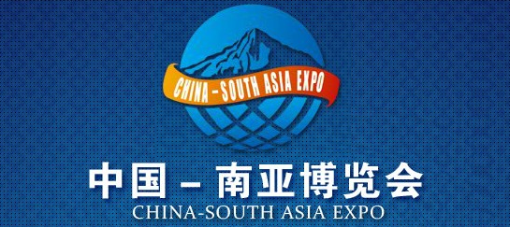

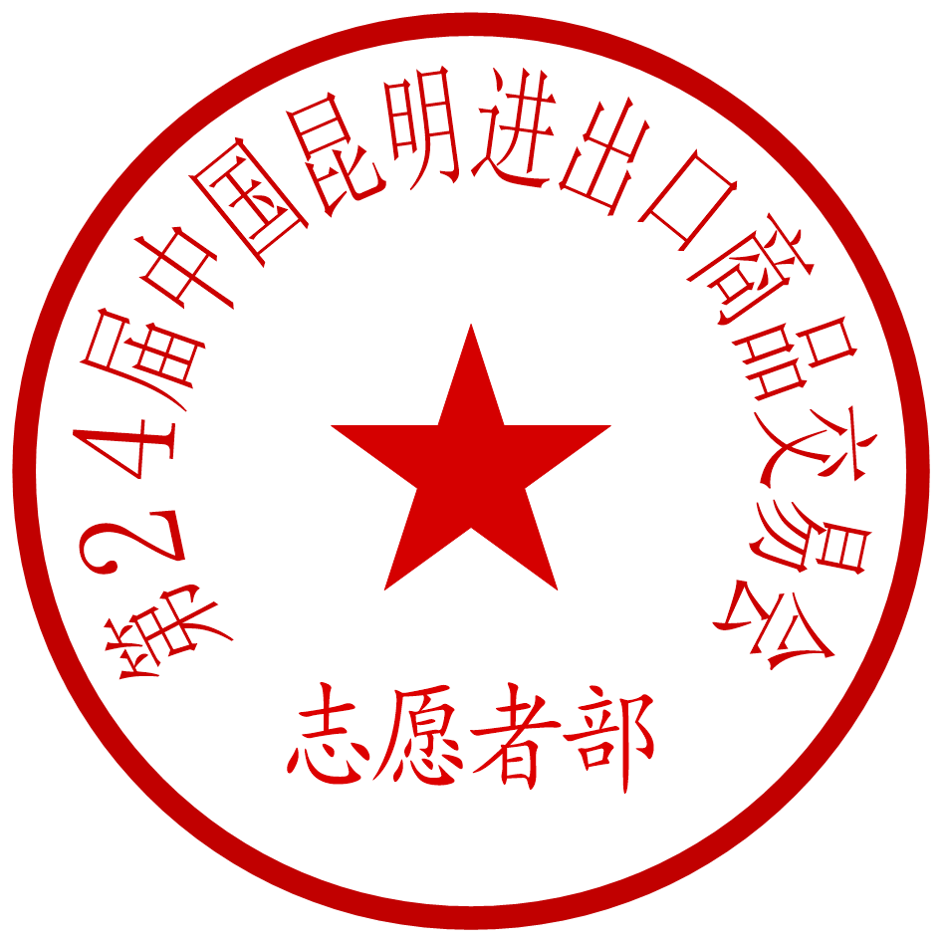

**2016/6/27**

第24届中国昆明进出口商品交易会志愿者部

第四届中国－南亚博览会

特发此证

管余佳 ：先生／女士

**志愿者服务证书**

第四届中国－南亚博览会，第24届中国昆明进出口商品交易会于2016.6.12-17日在昆明成功举办，您作为志愿者提供了优质的志愿者服务，感谢您为举办第四届中国－南亚博览会，第24届中国昆明进出口商品交易会做出的杰出的贡献。

**第四届中国－南亚博览会**

**第24届中国昆明进出口商品交易会**